المركز الوطني للمتميزين

حلقة بحث بعنوان:

النحل ،ذاك الكائن العجيب

تقديم الطالب:هادي محمد صالح

إشراف الأستاذ:سامر العمر

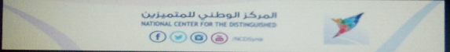

المحتويات:

المقدمة..................................................2

الفصل الأول...........................................3

الملكة.........................................................4

الشغالة........................................................6

الذكر..........................................................7

الفصل الثاني...........................................9

العسل.........................................................9

الغذاء الملكي............................................11

الشمع............................................................11

حبوب اللقاح....................................................12

العكبر...........................................................12

سم النحل........................................................13

الفصل الثالث......................................15

تكيفات عضوية.................................................15

خبرة مكتسبة....................................................16

غريزة متأصلة.................................................19

الخاتمة............................................21

المراجع..........................................22

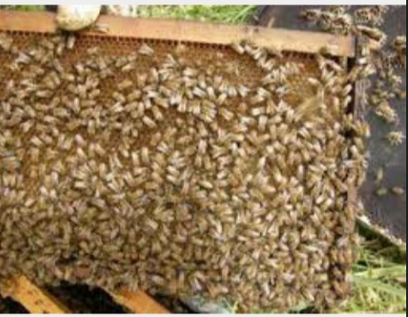

تعتبر النحلة من أقدم الحشرات الاقتصادية والنافعة التي عرفها الإنسان، يقال أن النحلة حشرة تسيرها الغرائز، ففي كل فترة من فترات السنة تسيطر إحدى الغرائز على سلوك النحل وعمله، تقدم نحلة العسل العديد من المواد المهمة تستخدم في الطب كالعسل والغذاء الملكي والبروبوليس ..........

ازداد الإهتمام بها حاليا لاختراع الخلايا الخشبية الحديثة من قبل لانجستروث على اثر اكتشاف المسافة النحلية (سنذكر عنها لمحة لاحقا) وتزايد عدد النحالين وازدادت جودة العسل للتحسينات التي طرأت عليه.

**إشكالية البحث**: التكيفات المذهلة لنحل العسل ناجمة عن : أسباب عضوية؟ خبرة مكتسبة أم غريزة متأصلة؟

ونقدم في هذه الحلقة شيئا عن أفراد طائفة نحل العسل ومنتجاته.

الفصل الأول:افراد طائفة النحل:

أولا، تتألف طائفة النحل من الأفراد:

1-الملكة Queen .

2-العاملات(الشغالات) Workers.

3-الذكور drones.

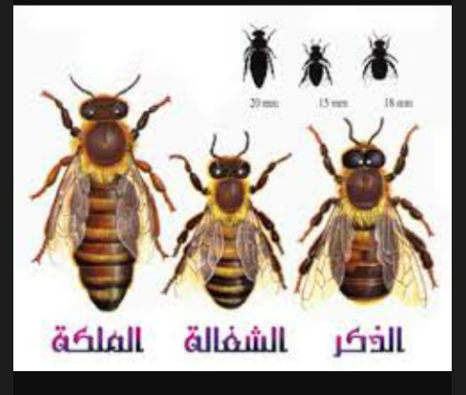

تعيش حشرات نحل العسل بشكل اجتماعي، على شكل طوائف Colonies ترأس كل طائفة ملكة، وعدد من الشغالات يصل عددها إلى خمسين ألف شغالة في الطوائف القوية، والشغالات هي عماد الخلية والذكور مهمتها تلقيح الملكة لاستمرار دورة حياة الطائفة،نظام الخلية متكامل وكل عضو في الخلية له دور لا يمكن الاستغناء عنه.

نبدأ باستعراض أفراد الطائفة:

1-الملكة: هي الأنثى كاملة الخصوبة في الطائفة، تتميز عن باقي الأفراد بكبر حجمها وطول بطنها، وقصر الأجنحة بالنسبة لطول الجسم على عكس باقي الأفراد، نهاية البطن مدببة، آلة اللسع مقوسة ذات تسنين ضعيف، جهازها التناسلي يتكون من مبيضين، وزنها من 150الى 200 مللغرام) د.مكيس ،خليل والجندي،عبد الكريم،الجمهورية العربية السورية،وزارة التعليم العالي،جامعة تشرين ،كلية الزراعة،النحل ودودة القز،2004-2005،ص28)

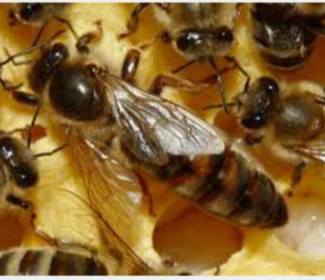

تعيش من أربع إلى خمس سنوات وكلما زاد عمرها عن ثمانية عشر سنة قلت خصوبتها فيتوجب استبدالها، تضع الملكة في سلالات النحل الممتازة من 1500-2000 بيضة يوميا، تضع في كل عين سداسية بيضة واحدة (العين السداسية تكون باجتماعها مع عيون أخرى الأساس الشمعي المتكون ضمن إطار النحل)، واجتماع العيون السداسية الموضوع فيها البيض يسمى عش الحضنة، وتؤثر عدة عوامل على وضع الملكة للبيض مثل سلالة الملكة وعمرها، عدد الشغالات بالخلية والعوامل البيئية.( كتاب النحل،قسم وقاية النبات والحجر الزراعي، الهيئة العامة لشؤون الزراعة والثروة السمكية والارشاد الزراعي، 1986م ،ص12-13).

الملكة قبل تلقيحها تسمى الملكة العذراء تخرج عدة مرات قبل التزاوج وهذا يسمى طيران الزفاف وبعد أيام من التلقيح تبدأ بوضع البيض) نفس المرجع السابق(.

فما دامت الملكة قادرة على وضع البيض وما دام لديها مخزون من الحيوانات المنوية فيحصل تجديد دائم للشغالات والذكور، وعند قلة مقدرة الملكة ومخزونها تقوم الشغالات باستبدالها بملكة جديدة) كتاب تربية النحل العملية ،ف.روديونوف و ا.شارباشوف و ن.زاريتسكي،ترجمة د.م.طارق مردود،دار الارشاد للنشر،طبع بموافقة وزارة الاعلام في سوريا 2002م ،ص17 ).

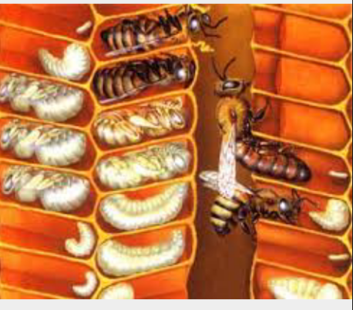

تنشأ الملكة من البيض الملقح )المخصب) بصورة قليلة لأن البيض الملقح ينتج شغالات بصورة عامة، أما البيض غير المخصب يعطي ذكورا وشكل البيضة يكون إهليلجيا) د.م.عرقاوي و قاسو،محمد،المطبعة التعاونية في دمشق،1993م،كتاب تربية النحل وانتاج العسل ،ص33-34).

بعد مرور من3-5 أيام من خروج الملكة من بيتها الملكي )بيت خاص تنشئه الشغالات للملكة وتغذيها فيه بالغذاء الملكي)، قد تخرج الملكة عدة مرات للتلقيح إذا لم تكف مرة واحدة، تطير الملكة لمسافة طويلة ويتبعها الذكور، ويلحق بها الذكر الأقدر ويلقحها والملكة تلقح من أكثر من ذكر (نفس المرجع السابق ص39 ). هناك وظيفة أخرى للملكة فهي المسئولة عن ربط الشغالات كوحدة بيولوجية، فهناك مواد كيميائية تفرزها الملكة اسمها الفرمونات مسئولة عن تنظيم العمل بالطائفة حيث تنشرها على جسمها فتلعقها أو تلمسها الشغالات أو تنتشر مكان مرور الملكة ومن خلال تبادل الغذاء تنتشر الفرمونات بين الشغالات وبانتشار المادة تعمل الطائفة على أكمل وجه أما في غيابها تعمل الشغالات على إنتاج ملكات جديدة(د.مكيس ،خليل والجندي،عبد الكريم،الجمهورية العربية السورية،وزارة التعليم العالي،جامعة تشرين ،كلية الزراعة،النحل ودودة القز،2004-2005م،ص29-30).

الشغالة: أصغر أفراد الطائفة حجما، العامل الأول بنشاط الخلية تقوم بتربية الحضنة وتنظيف الخلية والتبريد والمحافظة على درجة حرارة الخلية،وتحرس الخلية وتجمع المادة العلكية (البروبوليس) أو ما يسمى العكبر من براعم الأشجار وتستعملها لإلصاق الإطارات ببعضها، وطبعا مهمتها الأساسية جمع العسل، كما تدافع عن الخلية بإبرتها( م.دك الباب، كاظم، وزارة الزراعة، الجمهورية العربية السورية، مديرية الإرشاد الزراعي، قسم الإعلام، 1979م ،ص7-8).

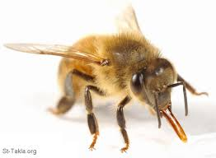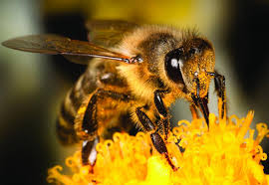

والشغالة تصنع الأساس الشمعي كما تغذي اليرقة أول يومين من حياتها على كميات كبيرة من الغذاء الملكي (يختلف قليلا عن الغذاء الخاص بالملكة) وتبدأ بنهاية اليوم الثاني بإعطائها كميات متدرجة من العسل وحبوب اللقاح (ما يسمى خبز النحل)،والشغالة أنثى غير كاملة التكوين (ضامرة الأعضاء التناسلية) فهي غير مهيأة للتزاوج، نوع جزئها الفموي (قارض لاعق) للعق الرحيق من الغدد الرحيقية عند الأزهار، كما تستعمله لبناء الأساس الشمعي، لها آلة لسع تتصل بها غدد إفراز السم، يبلغ عدد الشغالات في فترة الركود(الشتاء و أوائل الربيع من 10000-15000 شغالة) وفي فترة النشاط (الصيف) تصل من 50000-60000 شغالة، عمرها في قمة موسم النشاط حوالي ستة أسابيع، وعدة أشهر في الشتاء(د.م.عرقاوي و قاسو،محمد،المطبعة التعاونية في دمشق،1993م،كتاب تربية النحل وانتاج العسل، ص من42الى46 )لها عيون بسيطة ومركبة وقرون الاستشعار الشفة العليا والفكوك والخرطوم وكل هذا في الرأس.

أما في الصدر هناك الجناح الأمامي,و الخلفي, و الرجل الأمامية و الوسطى و الخلفية,و لها حلقات بطنية ،تقوم الشغالات أيضاً بإلقاء كل اليرقات المريضة و الميتة و الحشرات و الأحياء الغريبة بعد قتلها من الخلية,و إذا لم تستطع تحريكه تغلفه بطبقة من البروبوليس, الذي يمنع تعفن الجثة ( كتاب تربية النحل العملية ،ف.روديونوف و ا.شارباشوف و ن.زاريتسكي،ترجمة د.م.طارق مردود،دار الارشاد للنشر،طبع بموافقة وزارة الاعلام في سوريا 2002 ،ص20-21).

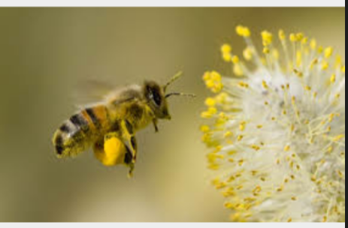

تشكل 95%من أفراد الطائفة طولها من 12-15 مم و وزنها حوالي 100ملغ, تقضي الثلاثة أسابيع الأولى من عمرها في العمل داخل العش و الثلاث أو الأربع أسابيع الأخرى خارج العش ( د.مكيس ،خليل والجندي،عبد الكريم،الجمهورية العربية السورية،وزارة التعليم العالي،جامعة تشرين ،كلية الزراعة،النحل ودودة القز،2004-2005م،ص34-35 ).

تختلف أعمالها حسب تقدمها بالعمر و حاجات طائفتها مثل العاملات صغيرة السن لها عدة مهام, منها التدفئة و رعاية الملكة و الحضنة (يكون عمر العاملة من 0-13 يوم ).عاملات متوسطة السن (13-20يوم), تخزّن الرحيق و حبوب الطلع وتقوم بالتهوية و التبريد, أما فترة الأعمال الخارجية عاملات سارحات كبيرات السن تجني الرحيق (تفرز أنزيمات تحوله لعسل) و حبوب الطلع والمادة العلكية و الماء

( كتاب مرشد النحال،طبع بموافقة وزارة الزراعة اللبنانية،2013،ص6).

الذكر: هو الفرد الذي لا يوجد دائماً ولكن يظهر في الربيع بسبب ظهور غريزة التطريد, مدة حياة الذكور تعتمد حسب حاجة الطائفة لها, فقد يتم الاحتفاظ بها إلى موسم زفاف الملكة, عددها من مئات إلى آلاف في الطائفة, الذكر الذي يلقح الملكة يموت لبقاء العضو الذكري في الملكة مع جزء من أحشائه (كتاب تربية النحل العملية ،ف.روديونوف و ا.شارباشوف و ن.زاريتسكي،ترجمة د.م.طارق مردود،دار الارشاد للنشر،طبع بموافقة وزارة الاعلام في سوريا 2002،ص14-15 ).

ينشأ ذكر النحل من بيضة غير مخصبة, يتغذى على غذاء ملكي شبيه بغذاء الشغالة و بعد يومين يتغذى على العسل و حبوب اللقاح و تتخلص الشغالات من الذكور بعدم إطعامها و تدفع بها خارج الخلية لتموت(د.م.عرقاوي و قاسو،محمد،المطبعة التعاونية في دمشق،1993م،كتاب تربية النحل وانتاج العسل،ص48-49 ).

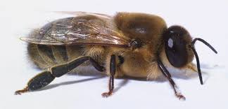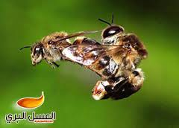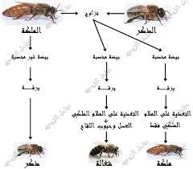

ليس للذكر خرطوم أو آلة لسع فهو لا يجمع الرحيق ولا يدافع عن الخلية و هو لا يكون مهيأ للتلقيح قبل اليوم العاشر من عمره, الذكور شرهة جداً في استهلاك العسل فيقوم النحال بالحد من تواجدها إلا عند التلقيح فزيادة عدد الذكور تؤدي لمشاكل كبيرة في الخلية(كتاب النحل،قسم وقاية النبات والحجر الزراعي، الهيئة العامة لشؤون الزراعة والثروة السمكية والارشاد الزراعي1986م،ص9).

وزن الذكر من 250-350مللجرام, البطن عنده قصيرة و نهايته عريضة و مغطاة بزغب كثيف, لونه داكن قليلاً, أجزاء الفم قصيرة, و عيونه مركبة كبيرة الحجم,

ل (من شهرين لعدة أشهر). (د.مكيس ،خليل والجندي،عبد الكريم،الجمهورية العربية السورية،وزارة التعليم العالي،جامعة تشرين ،كلية الزراعة،النحل ودودة القز،2004-2005م،ص33-34).

الفصل الثاني -منتجات النحل:

أولاً- **العسل:**

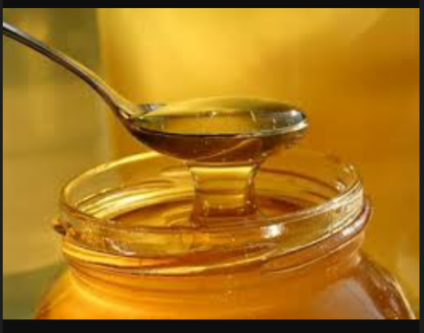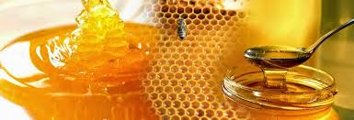

أهم منتجات نحل العسل تجمعه الشغالات كغذاء لها من رحيق أزهار النباتات المختلفة و تحوله لمادة سكرية حلوة لزجة القوام و سهلة الهضم, يحتوي العسل على أنزيمات,فيتامينات, خمائر, هرمونات, مضادات حيوية, قليل من الأملاح المعدنية و حبوب اللقاح و الشمع.

قد يغش العسل و يكشف عنه بعدة طرق أفضلها التحليل الكيميائي.

هناك العسل بشهده و هو عبارة عن أقراص العسل المأخوذ من الخلية دون فرز (أي دون أخذ العسل منه بواسطة أدوات خاصة), يجب أن يكون إطار العسل مختوم بنسبة تزيد عن 80% وشمعه جديد أبيض مائل للاصفرار لكي يؤخذ منه هذا النوع من العسل.( د.مكيس ،خليل والجندي،عبد الكريم،الجمهورية العربية السورية،وزارة التعليم العالي،جامعة تشرين ،كلية الزراعة،النحل ودودة القز،2004-2005م،329-330).

عادة يكون سعر العسل بشهده أكثر من العسل المفروز, سعر الكيلوغرام من العسل المفروز يساوي حوالي 800غرام من العسل بشهده.

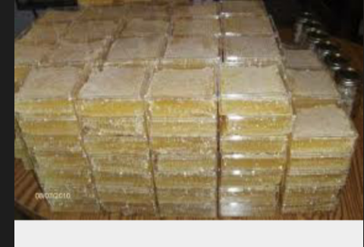

العسل مادة غذائية غنية بالطاقة حيث يعطي كيلوغرام واحد منه حوالي 1350-3350 حريرة حسب تركيز السكريات فيه (يحوي ما يزيد عن 15نوع من مختلف السكريات (سكر الفواكه40%, العنب20%)..),يحتوي على العديد من الأحماض العضوية (الخل, الليمون, التفاح, الزبدة) و كثير من الأملاح المعدنية كالكالسيوم و الصوديوم و البوتاسيوم و أنواع من البروتينات و المنشطات الحيوية و الكثير الكثير من المواد الداخلة في تركيبه (د.م.عرقاوي و قاسو،محمد،المطبعة التعاونية في دمشق،1993م،كتاب تربية النحل وانتاج العسل،ص156-157).

ثانياً- **الغذاء الملكي:**

ينتج من الطوائف القوية التي يتوفر فيها فائض من الرحيق و حبوب اللقاح يفرز من الغدد تحت البلعومية و الفكية للشغالات الفتية من 5-12يوم, يمكن للشغالات أن تفرزه بعمر أكبر ولكن بكمية أقل, تغذي به الملكة طيلة حياتها و يرقات الشغالات و الذكور بالأيام الثلاثة الأولى من عمرها و الذكور البالغة في موسم التلقيح (د.مكيس ،خليل والجندي،عبد الكريم،الجمهورية العربية السورية،وزارة التعليم العالي،جامعة تشرين ،كلية الزراعة،النحل ودودة القز،2004-2005م،ص333).

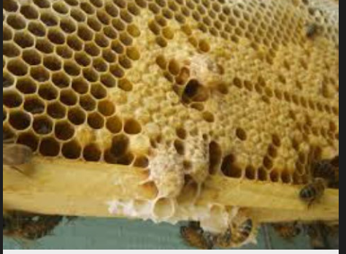

ينتج بكمية قليلة جداً له قيمة صحية غذائية عالية, غالي الثمن حيث يعادل ثمن الغرام الواحد منه غرام الذهب. يتركب من الماء بنسبة 24% و البروتينات 31% ومستخلص الأيثر15% و أملاح معدنية 2% و آثار من المعادن و العناصر النادرة (حديد, منغنيز, كوبالت, ذهب, و الفيتامينات خاصة مجموعة فيتامين B).( د.م.عرقاوي و قاسو،محمد،المطبعة التعاونية في دمشق،1993م،كتاب تربية النحل وانتاج العسل،164-165).

ثالثاً- **الشمع:**

يفرز من الغدد الشمعية لشغالات نحل العسل الموجودة على الحلقات البطنية (4, 5, 6, 7) على هيئة رقائق صغيرة, عندما يكون عمر الشغالات 12-18 يوما". (د.مكيس ،خليل والجندي،عبد الكريم،الجمهورية العربية السورية،وزارة التعليم العالي،جامعة تشرين ،كلية الزراعة،النحل ودودة القز،2004-2005م،ص334).يتركب كيماويا من الأسترات و الكحولات.

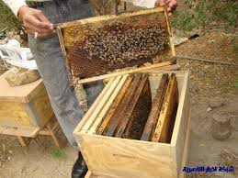

رابعاً- **حبوب اللقاح:**

حبوب اللقاح (الطلع) هي الأعضاء المذكرة في الزهرة, مجهرية الرؤية, مختلفة الألوان حسب نوع الزهرة, تجمعها الشغالات بأرجلها الخلفية المعدّة لهذه المهمة. يعتبر المصدر البروتيني لنحل العسل ,تحوله الشغالات لغذاء ملكي و تخلطه مع العسل فينتج ما يسمى ب"خبز النحل" تغذي به حضنتها.( د.مكيس ،خليل والجندي،عبد الكريم،الجمهورية العربية السورية،وزارة التعليم العالي،جامعة تشرين ،كلية الزراعة،النحل ودودة القز،2004-2005م،ص336)

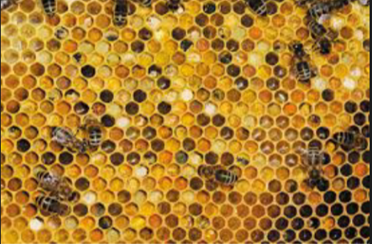

خامساً- **إنتاج البروبوليس (العكبر):**

مادة صمغية تجمعها شغالات نحل العسل من براعم النباتات و قلف الأشجار بأرجلها الخلفية و تستخدمها في الخلية من أجل:

- دعم بنية الإطارات.

- لصقها ببعضها.

- سد شقوق الخلية من الداخل.

- تصغير فتحة باب الخلية من الداخل.

- تصغير باب الخلية من الداخل أثناء موسم البرد.

- تغطية الحشرات الكبيرة أو الآفات التي لا تستطيع إخراجها خارج الخلية.

- طلاء العيون السداسية من الداخل لتعقيمها قبل وضع البيض.( د.مكيس ،خليل والجندي،عبد الكريم،الجمهورية العربية السورية،وزارة التعليم العالي،جامعة تشرين ،كلية الزراعة،النحل ودودة القز،2004-2005م،337).

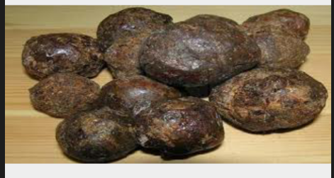

سادساً- **سّم النحل:**

أظهرت الأبحاث العلمية الطبية عدة فوائد للسع النحل.

- فهو سائل شفاف له رائحة عطرية لاذعة.

- طعمه مر.

- تفاعله حمضي.

- يفرز بآلة اللّسع (جهاز معقد للدغ يقع تحت الحلقة الأخيرة من حلقات البطن عند الشغالة).

- سريع الذوبان بالماء و الأحماض.

- و يجف بسرعة عند درجة حرارة الغرفة.

يتركب كيمائيا" من عدة أحماض تشكل 10% من تركيب السّم.

-كمية كبيرة من البروتينات و الزيوت الطيّارة (تحدث شعور بالألم عند اللسع).

-آثار نحاس و كالسيوم و مواد أخرى.

- أنزيمات و فوسفات المغنزيوم.

الكثير من لسعات النحل (500 لسعة) تصيب الجهاز التنفسي للإنسان بالشلل, و تظهر أعراض السّم بحوالي 200-300 لسعة. يعالج به التهاب الكبد الوبائي و الروماتيزم و الايدز و أمراض أخرى.(مغايري،مازن،علاج الأمراض بالعسل وسم النحل،دار الرضوان،طبع بموافقة وزارة الاعلام في الجمهورية العربية السورية،2004). 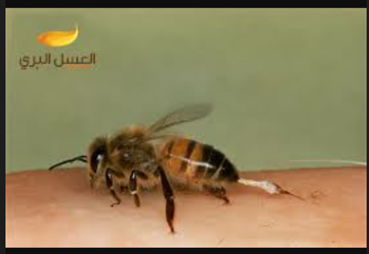

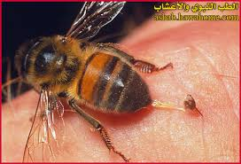

**الفصل الثالث - تكيفات النحل:**

- **تكيفات عضوية**؟

هل القدرة المذهلة لنحل العسل على التكيف ناتجة عن أسباب عضوية؟

نلاحظ عدة أشياء تساعد النحلة على التكيف, فالمبيض الكامل التفرع لدى الملكة يعطيها القوة اللازمة للإباضة, كما أنه معروف أن عند موت الملكة أو فقدانها لأي سبب نجد أن مبايض عدد من الشغالات تبدأ في النمو, و تبدأ الشغالات بوضع بيض غير مخصب يؤدي لفناء الطائفة و تسمى هذه الظاهرة (ظاهرة الأمهات الكاذبة). (د.م.عرقاوي و قاسو،محمد،المطبعة التعاونية في دمشق،1993م،كتاب تربية النحل وانتاج العسل،ص47), هذا يدل على دور عضوي أساسي في التكيف, كما تدلنا أيضاً الغدد الشمعية لدى الشغالات التي تفرز الشمع لبناء الأساس الشمعي بعد جمع المواد من الطبيعة و إنتاج هذه المواد.

الشّغالة هي الحارسة التي تمنع دخول أي فرد غريب للطائفة, يساعدها على هذا آلة اللسع لديها و طول أجنحتها نسبياً مع جسمها لتساعدها على الطيران, و أيضاً تهوية الخلية حيث تقوم الشغالات بالوقوف على باب الخلية متجهة برؤوسها نحو الداخل محركة أجنحتها بسرعة كبيرة و قوة فتساعد على سحب الهواء داخل الخلية ( هذا للتخلص من الرطوبة الزائدة في الخلية), و شكل الأرجل الأمامية و الفك و الخرطوم يساعدون النحلة على جمع الرحيق من الأزهار.

" تتمتع الشغالات بتراكيب مورفولوجية و فسيولوجية تهيئها للقيام بالعديد من الوظائف, فأجزاء فمها الطويلة و استدارة الفكوك العلوية و أجزاء الفم المهيأة لجمع الرحيق و قرض متك الأزهار, و الأرجل معدة لجمع حبوب اللقاح, و هي مزودة بمجموعة من الغدد كالغدد اللعابية Salivary glands , و الغدد تحت البلعومية و الغدد الفكية اللتين تشتركان بإنتاج الغذاء الملكي Royal jelly , و هي مزودة بالغدد الشمعية و غدد الرائحة و معدة العسل كبيرة لتخزين الرحيق".( د.مكيس ،خليل والجندي،عبد الكريم،الجمهورية العربية السورية،وزارة التعليم العالي،جامعة تشرين ،كلية الزراعة،النحل ودودة القز،2004-2005م،ص34-35). هذه المقولة المقتبسة تدل على مدى التكيف العضوي لشغالة نحل العسل. يوجد لدى الشغالة في الفك الأعلى قنوات لإفرازات الغدة الفكية و نلاحظ عدم وجود هذا للملكة أو الذكر. الملكة لا تفقد آلة لسعها عند اللسع لأنها قد تحتاجها للسع منافساتها من الملكات الأخريات. (كتاب تربية النحل وانتاج العسل،ص33).

**العيون المركبة:**

للنحل زوج من العيون المركبة تستخدمها في الرؤية البعيدة خارج الخلية و في تحديد وجهة الطيران بالنسبة للشمس. تتألف العيون المركبة من 3000-5000 وحدة بصرية, تظهر هذه العيون لدى الذكر كبيرة وبارزة عن مستوى الرأس و هي متطورة جداً لتمكنه من متابعة الملكة في طيران التلقيح.

إن المادة الملكية تحتوي على مركبين أساسيين :

- المركب الأول (المادة الأولى) تمنع نمو مبايض الشغالة و تثبط بناء البيوت الملكية (لضمان سيادة الملكة) كما تعمل على جذب الذكور و تنبيهها و تهيئتها للتلقيح.

- أما المركب الثاني( المادة الثانية) تقوم بتجميع الشغالات حول الملكة أثناء عملية التطريد بالإضافة إلى ربط الشغالات داخل الخلية كوحدة واحدة. كما تلعب دوراً ثانوياً في جذب الذكور لتلقيح الملكات العذارى.(النحل ودودة القز،ص68), هناك يظهر التكيف العضوي للملكة, ففي ظاهرة الأمهات الكاذبات حتى لو نمت للشغالة مبايض لن تستطيع إفراز هذه المادة.

كانت هذه بعض الأمثلة على التكيفات العضوية للنحلة, مما يعني أن التكيفات البيئية لنحل العسل تنجم أحياناً عن أسباب عضوية.

-**خبرة مكتسبة؟**

تقوم النحلة كما ذكرنا بطرد الذكور بعد موسم التزاوج, لعلمها بأن الذكور لها مهمة واحدة, و طرد الذكور ناجم أيضا" عن خبرة باقي أفراد الطائفة بعمل الذكور. أشرنا سابقا" إلى المادة العلكية (البروبوبوليس) و هي مادة تجمعها الشغالات من براعم الأشجار و النباتات المختلفة, و تستعمل هذه المادة في لصق الإطارات و تقوية مواضع التحام الأقراص, كما تطلي الجدران الداخلية للخلايا و تسد بها الشقوق و تضيق مدخل الخلية و تغلّف بها الأجسام الحيوانية الغريبة.(تربية النحل وانتاج العسل،ص47), و كما نعلم, النحل لم ينشأ في خلايا حديثة ( فيها إطارات و جدران و مدخل مخصص), فالوصف هنا ينطبق على الخلايا الخشبية الحديثة(خلية لانجستروثLangstroth), نسبة للعالم الذي اخترعها عام 1853(نفس المرجع السابق،ص96).

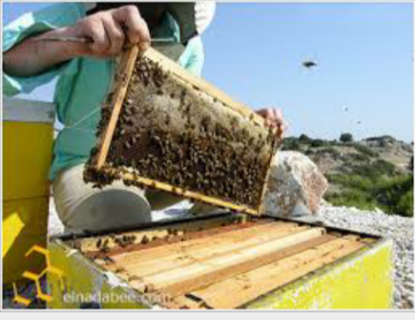خلايا لانجستروث

إذا", فالنحل عندما بدأ وضعه في خلايا لانجستروث تكيف معه لأن هذه الخلايا فيها إطارات شكلها متوازي مستطيلات, كما تكيف سابقاً مع الجرة مثلاً ( كان القرويون يربون النحل في جرار, فكان النحل يبني الأساس الشمعي بشكل حلقي على غرار الشكل الداخلي للجرة. أما في الخلايا الخشبية الحديثة فهو يبني الأساس الشمعي على شكل مستطيل, و هذا يظهر عامل خبرة النحل عند تعاملها مع شيء جديد. طريقة التعامل مع الزهرة المراد جني الرحيق منها يظهر هذا أيضاً, فمثلاً عند جمع حبوب اللقاح من نبات الذرة, تقف الشغالة على النورة المذكرة و تقرض متك الزهرة بواسطة فكوكها العلوية. أما مع الفول , تقف على جناحي الزهرة و تفتح زورق الزهرة بواسطة الأرجل الأمامية و أجزاء الفم و تكمل العملية حيث تنثر حبوب اللقاح عليها و تلتصق بالشعر المتفرق على السطح البطني لجسم الشغالة . أما مع الأزهار المفتوحة ( اللوزيات – الحمضيات), تدفع النحلة بجسمها داخل الزهرة و تقرض المتك بفكوكها فتجتمع حبوب الطلع على رأسها و أجزاء فمها و جسمها, بعدها تضع الشغالة حبوب اللقاح في السلة الخاصة بها الموجودة على الأرجل الخلفية. و طريقة جمع الرحيق تختلف من زهرة إلى زهرة , فبالنسبة للوزيات وما يشابهها تقف النحلة على بتلات الزهرة باحثة عن الغدد الرحيقية (يختلف مكانها من زهرة لأخرى, ثم تدفع بخرطومها حتى يصل إلى الغدة و تلعق الرحيق). أما بالنسبة لأزهار الفول, تدفع بخرطومها في الثقوب المحدثة من قبل النحلات في أزهار الفول أثناء جمع حبوب اللقاح).(نفس المرجع ،ص45-46). 



كل هذا يظهر دور خبرة النحلة في التعامل مع الزهرة, فكما رأينا هناك اختلافات بين كل زهرة, فلجمع الرحيق و حبوب اللقاح تحتاج العمليات لخبرة النحلة.

ذكرنا مسبقاً المادة الملكية (الفرمونات), فعند لعق أو ملامسة الملكة من قبل الشغالات أو انتشار المادة عند مرور الملكة أو تطايرها, تعمل الشغالات بشكل جيد لعلمها بوجود الملكة. أما عند اختفائها تعمل الشغالات على إنتاج ملكات جديدة (بالرعاية الخاصة للبيض المخصب), فتنشأ ملكات جديدة, و هذا يظهر دور الخبرة, فإذا ماتت الملكة الثانية تعود الشغالات لإنتاج ملكات, لخبرتها بأن وجود المادة يعني وجود الملكة.

هناك ظاهرة ملاحظة عند النحل, فعندما لا يكفي الأساس الشمعي الطائفة (لنشاط الملكة, أو كمية العسل الوفيرة,....), تقوم النحلة ببناء أساس شمعي جديد على شكل عيون سداسية, و هذا ناتج عن خبرة الشّغالة بأن العين السّداسية من أفضل الأشكال للنشاطات الحيوية المختلفة للنحل, فعندما لا يكفي الأساس الشمعي تبني قطعاً شمعية غير منتظمة الشكل إلا أنها ذات عيون سداسية.

ومنه نستنتج إن التكيفات البيئية لنحل العسل تستند أحيانا على خبرة النحلة في التعامل مع محيطها.

**غريزة متأصلة؟**

تبدأ الملكة بالإباضة في الأقراص الوسطى في الخلية, تضع بيضتها الأولى في منتصف القرص, تدور بشكل دائري أو بيضاوي مع ترك مساحة محددة من العيون السداسية في أعلى القرص لتملأ بالعسل و حبوب اللقاح لتغذية اليرقات, هنا تظهر غريزة الملكة بأهمية ترك فراغ للعسل.(كتاب مرشد النحال ،ص7).

عند قلة الغذاء إذا لم تستطع الطائفة إكمال احتياطها الغذائي و كان ما تجلبه يعادل ما تستهلكه, يقل وضع البيض و إذا استمر هذا الوضع تتوقف, يبدأ النحل بإلقاء الحضنة المفتوحة (الحديثة غير المغلقة) ثم المغلقة ( المختومة و القديمة), إذ تثير الطائفة وقتها غريزة الاقتصاد بالغذاء فقط و التي تدفعها غريزة حب البقاء أو حفظ الحياة. عند دفء الطقس تكون الطائفة أصبحت مكونة من شغالات فتية, عندها يجري توسيع العش بعدد كبير من الإطارات الحاوية خاصةً على شمع أساس, عندها تبدأ الطائفة بعمل بيوت لتربية الذكور و تبدأ بالدخول في طور آخر جديد تتحكم به غريزة التوالد.(كتاب تربية النحل العملية،ص54-55).

التطريد هو حادثة تحدث عند ازدحام الخلية بالنحل إذ تكون الطائفة أنتجت ملكات جديدة (قد يبلغ عدد البيوت الملكية غي الإطار الواحد 7 بيوت و يجب على النّحال إتلافها و إبقاء القليل منها لكي يتجنب انقسام الطائفة و ضعفها). تخرج الملكة مع طائفتها لتبحث عن عن مكان جديد , هنا يبرز دور النّحال في الاحتفاظ بالطرد بعدة طرق منها رش رائحة يحبها النحل على جذع شجرة مثل رائحة الليمون, فيستقر النحل على الجذع بعدها تتم تعبئة الطرد, هذه الحادثة تتحكم بها غريزة التوالد و الحياة.

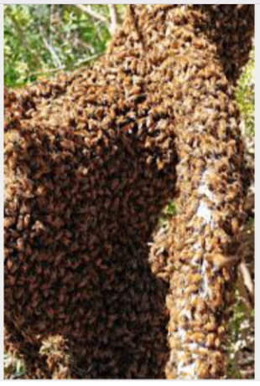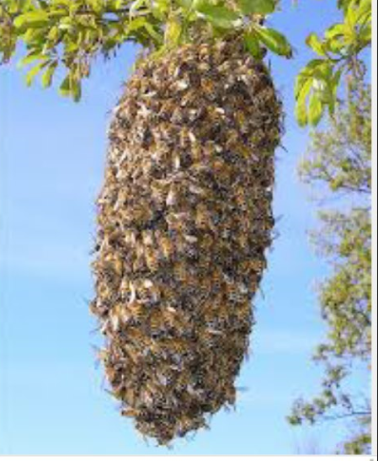

النحل يطلي العيون السداسية من الداخل بالعكبر ليعقمها قبل وضع البيض. (النحل ودودة القز،ص337) في عملية الإباضة تظهر غريزة الملكة, فهي تضع بيضة واحدة في العين تلصقها عمودياً في قاع العين بواسطة مادة لاصقة تفرزها عند وضع البيض, و هذا لعلم الملكة المسبق بخطورة وضع بيضتين معاً في العين السداسية.(النحل ودودة القز،ص29), فهي تضع البيضة بشكل عمودي لعلمها أيضاً بأن فم اليرقة سيكون للأعلى, فهنا يسهل إطعامها من قبل الشغالات. أما في ظاهرة الأمهات الكاذبة يوجد أكثر من بيضة في العين السداسية لوجود أكثر من أم, و تكون حضنة الذكور موزعة توزيعاً عشوائياً (كتاب تربية النحل وانتاج العسل،ص47-48), و ذلك لأن الشغالات التي تكيفت مع عدم وجود الملكة ضمّت لها مبايض و بدأت بالإباضة تفتقد غريزة الملكة الخاصة بها.

الملكة لها آلة لسع لا تستخدمها إلا ضد الملكات الأخرى(نفس المرجع السابق،ص33).و الملكة العذراء بعد عدة ساعات من خروجها تتخلص من الملكة القديمة أن وجدت بلدغها, و تتخلص من منافساتها من الملكات العذراوات أ بيوت الملكات, و عادةً تقوم الملكة العذراء بقرض بيوت الملكات المقفولة بينما تقوم الشغالات بقتل اليرقات في البيوت المفتوحة.(النحل ودودة القز،ص32). هنا تظهر غريزة الملكة بالبقاء, فعند خروج العذراء من بيتها إن قمت بتعذيبها لن تدافع عن نفسها على عكس الشغالة التي ستلدغك فوراً, لأن الملكة تبقى آلة اللسع للدغ المنافسات, فمن أعلم الملكة العذراء بوجود منافساتها؟

إنه سبب غريزي.

في أوقات الشتاء القارس تلتف الشغالات حول الملكة و تغطيها لضمان درجة حرارة مناسبة لها, و هذه غريزة النحلة تجاه ملكتها كون الملكة ضامنة استمرارية الخلية. غريزة البقاء تتحكم كثيراً بالنحلة, فمثلاً كما ذكرنا تستخدم الشغالة مادة البروبوليس لتكوين حاجز حول الجسم الغريب الداخل للخلية, فمثلاً نجد عند تنظيف الإطارات بعد استخلاص العسل منها لإعادة غلي الشمع و إعادته للخلايا قد نجد فراشة أو عثة مغلقة بالعكبر (البروبوليس), و مثال آخر يعد الدّبور الأحمر من ألد أعداء النحل فهو يهجم هجمات شرسة على الخلايا, عندما يدخل الدّبور إلى الخلية تتجمع فرقة من النحل عليه و تثبته و تقوم برفع درجة حرارته بتغطيته, و النحل يتحمل درجة حرارة أكثر من الدّبور فيموت لشدة الحرارة, هذا العمل قد تشارك به شغالات صغيرة السن (ذوات العمل الداخلي), أي أنها قد لا تكون رأت كائناً غير النحل, و هذا يظهر مدى تأثير الغريزة على النحلة و تكيفها.

الخاتمة:

حاولت في هذه الحلقة إلقاء الضوء على نحل العسل والإجابة عن الإشكالية ، لينتج إن تكيفات النحل موضوع واسع جدا، وتبين أن التكيفات المذهلة لنحل العسل قد تنتج عن أسباب عضوية أو خبرة مكتسبة أو غريزة متأصلة، وأرجو أن أكون قد وصلت للنتيجة المرتجاة من هذا البحث الذي اخترته لشغفي الحقيقي فيه ولخبرتي العملية الجيدة في هذا المجال، كما اخترت هذا الموضوع الفرعي بالذات لأن أغلب الكتابات والبحوث حول النحل تكتب بمنحى مادي فقط ، تكون حول إنتاج العسل أو تربية النحل ولا تتطرق بشكل أساسي للنحلة.

المراجع:

1_(مغايري،مازن،علاج الأمراض بالعسل وسم النحل،دار الرضوان،طبع بموافقة وزارة الاعلام في الجمهورية العربية السورية،2004).

2_(د.مكيس ،خليل والجندي،عبد الكريم،الجمهورية العربية السورية،وزارة التعليم العالي،جامعة تشرين ،كلية الزراعة،النحل ودودة القز،2004-2005م)

3_(د.م.عرقاوي و قاسو،محمد،المطبعة التعاونية في دمشق،1993م،كتاب تربية النحل وانتاج العسل)

4_(كتاب تربية النحل العملية ،ف.روديونوف و ا.شارباشوف و ن.زاريتسكي،ترجمة د.م.طارق مردود،دار الارشاد للنشر،طبع بموافقة وزارة الاعلام في سوريا 2002م)

5_(كتاب النحل،قسم وقاية النبات والحجر الزراعي، الهيئة العامة لشؤون الزراعة والثروة السمكية والارشاد الزراعي1986م)

6_(م.دك الباب، كاظم، وزارة الزراعة، الجمهورية العربية السورية، مديرية الإرشاد الزراعي، قسم الإعلام، 1979م)